**ShiroWhite**

ShiroWhite adalah aplikasi laundry yang membantu sebuah laundry melakukan transaksi dan pelayanan

Berikut ini adalah fitur-fiturnya

1. Input Data Transaksi

2. Input Data Paket

3. Input Data Member

4. Input Data Struk

5. Input Data User

Fitur akan bisa di gunakan sesuai dengan Role(Hakk Akses) tiap user

Berikut adalah Cara Penggunaannya

1) Pertama-tama masukkan akun (disini user di input secara manual di Database)

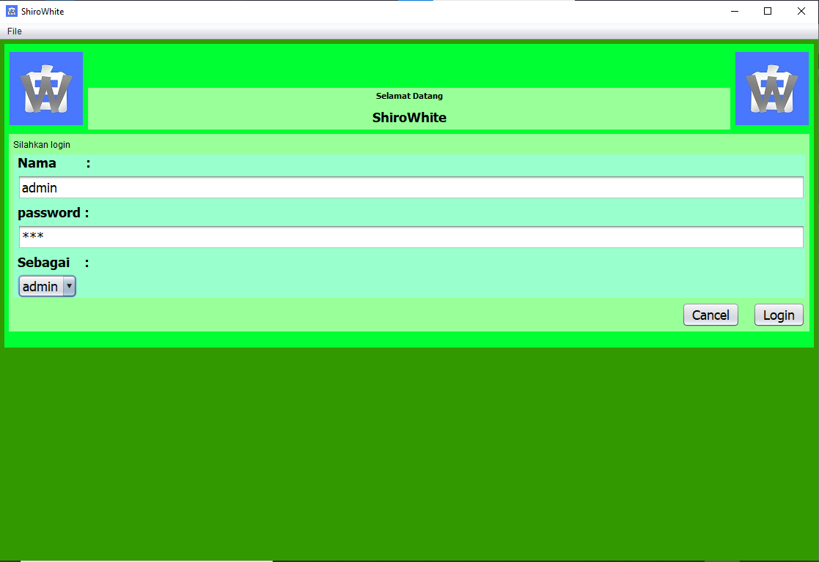

Jika, akun anda memiliki kecocokan dengan data yang ada di table user. Maka, akan muncul tampilan seperti ini

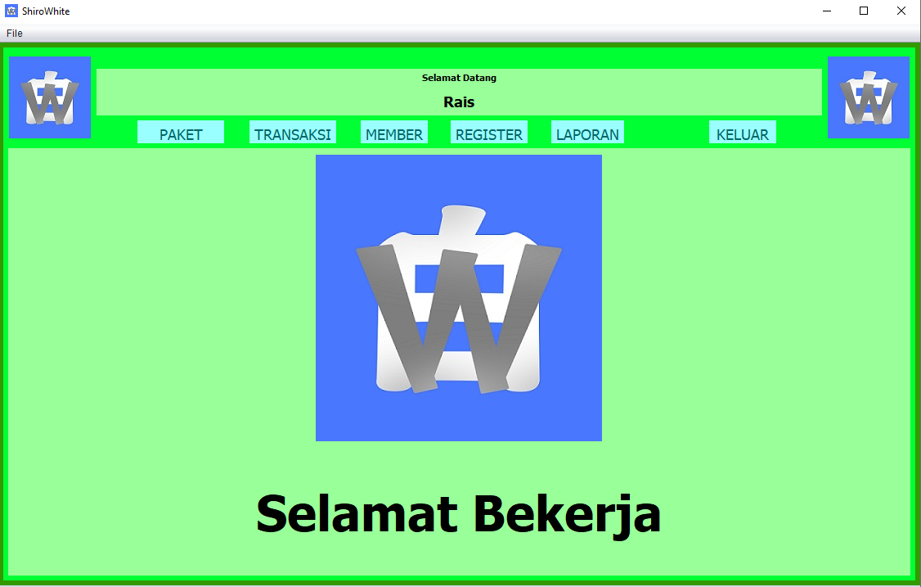

Dan mulai dari sini kita bisa memasukan data dengan memilih pengimputan data yang ada di atas

2) Mengeisi inputan Data

A. Paket

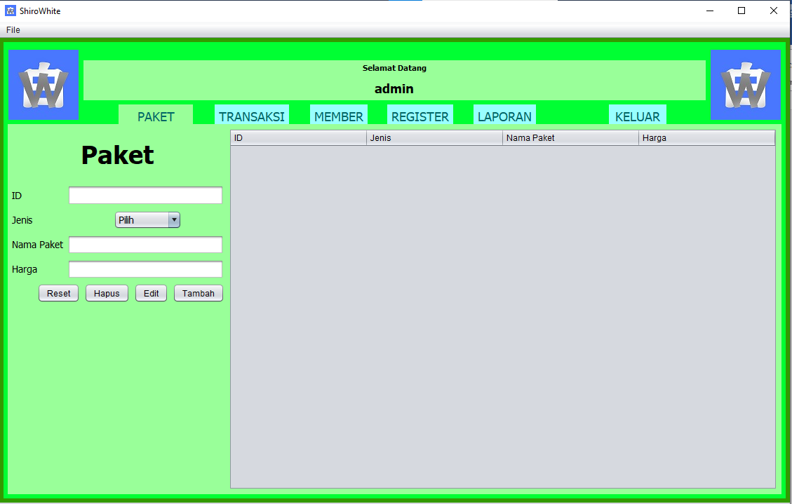

B. Transaksi dan tempat inputnya

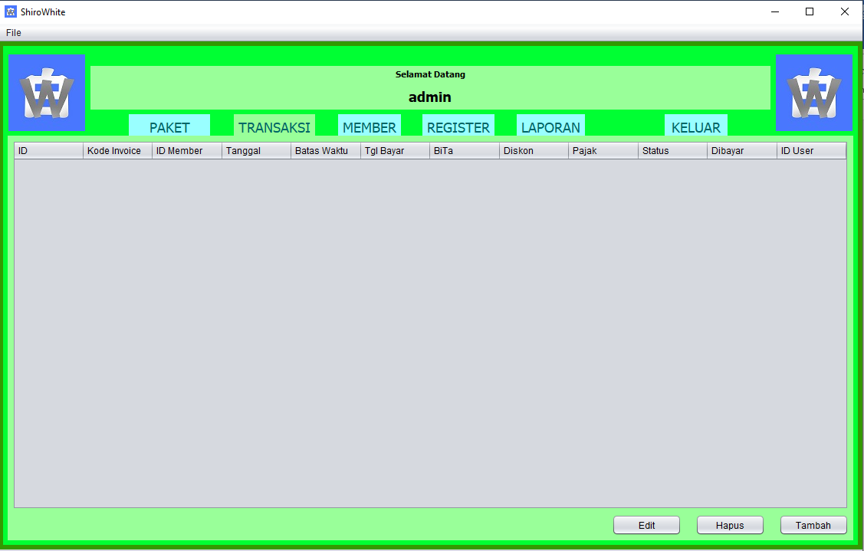

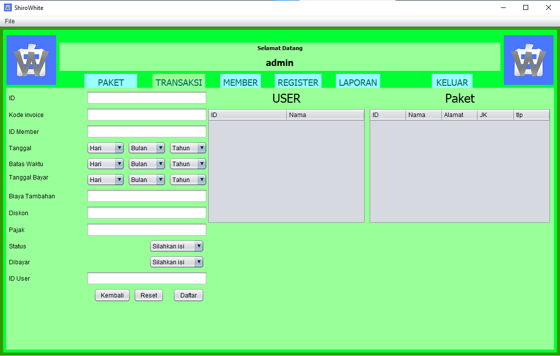

C.Member

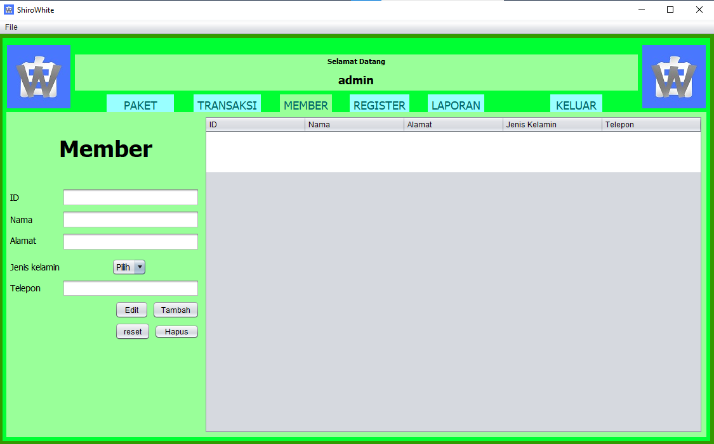

D.Register

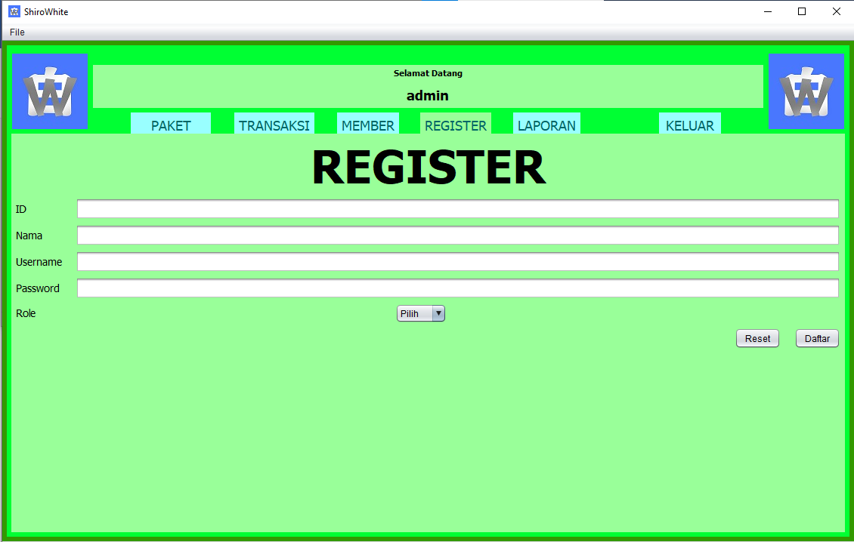

E.Laporan/Struk

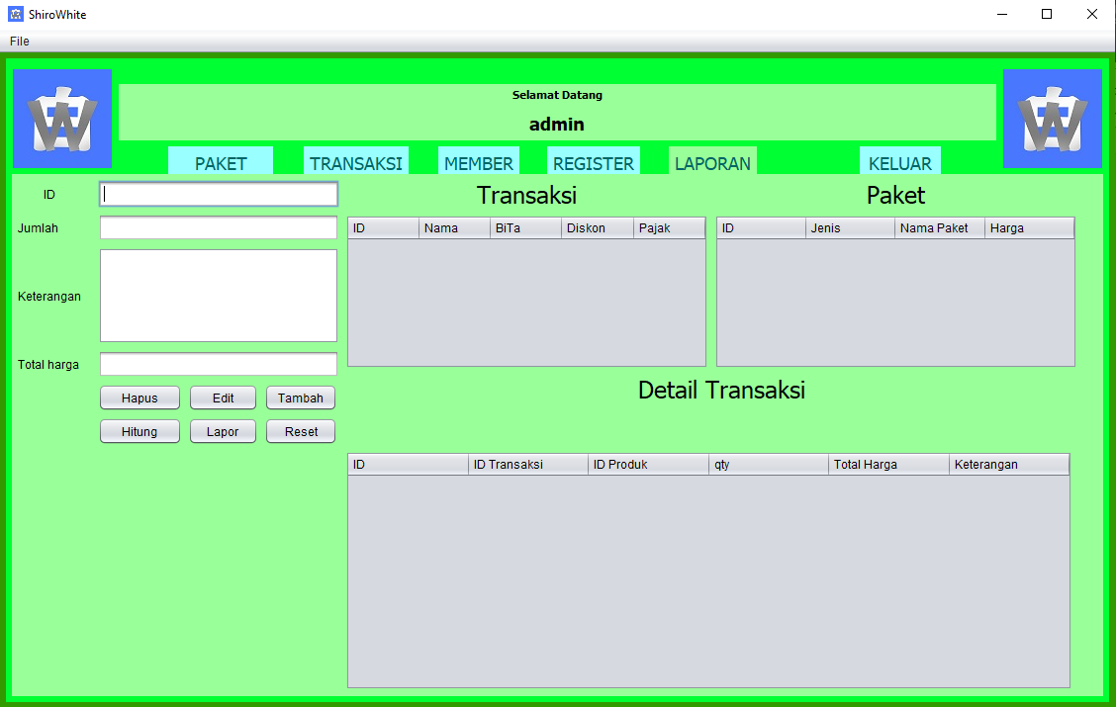

Dari sini kita bisa mengisi data diatas kecuali transaksi dan Laporan. Oleh sebab itu kedua pengimputan ini di akhir dengan mengisi laporan setelah mengisi transaksi

Dan untuk Edit dan Hapus, anda cukup memilih data di table di samping untuk mengubah data(jika anda memegang sebagai Admin)

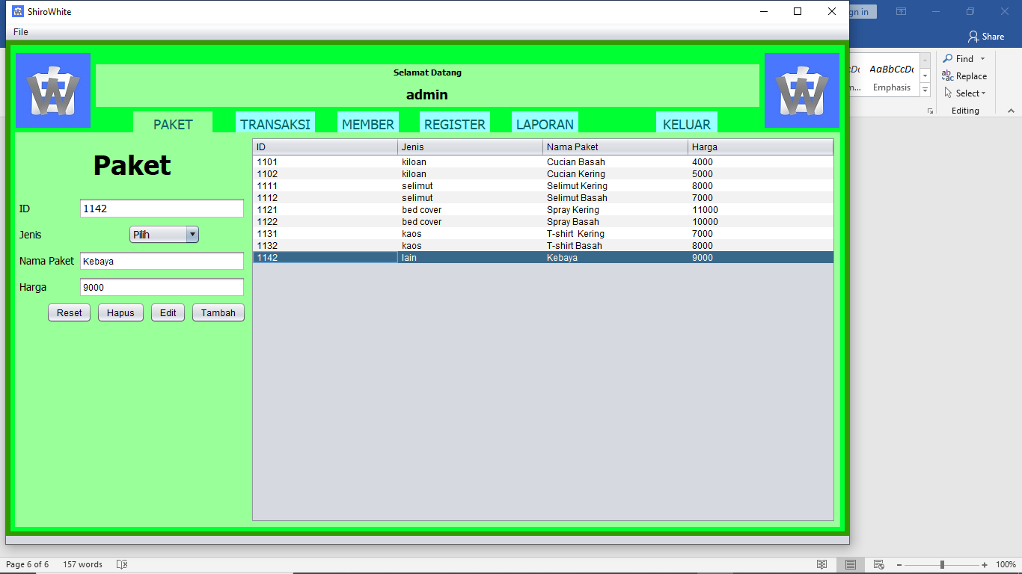

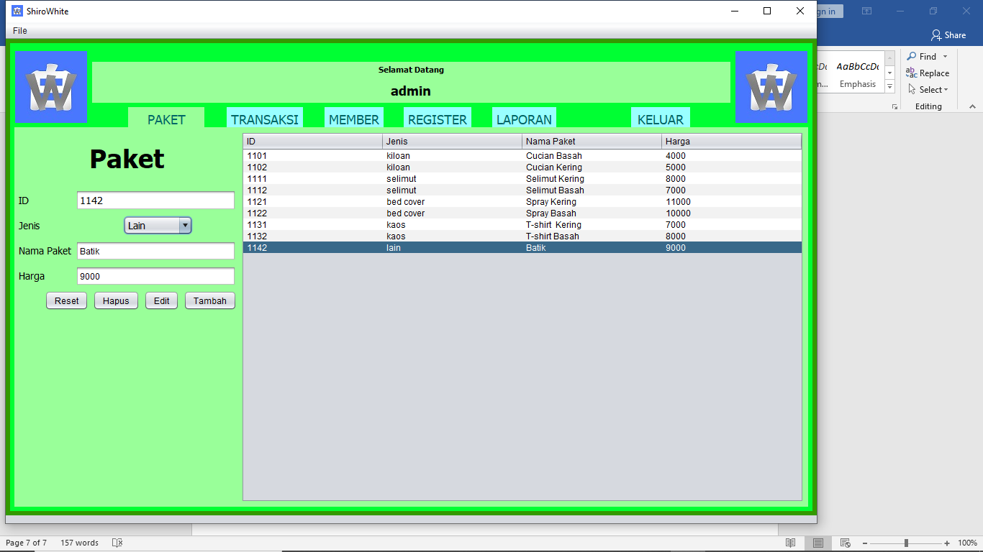

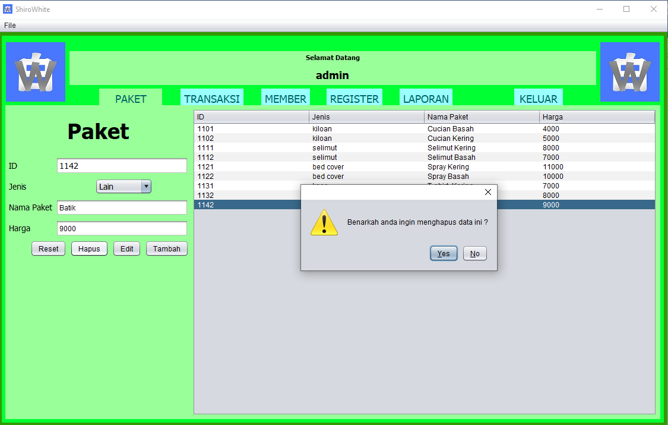

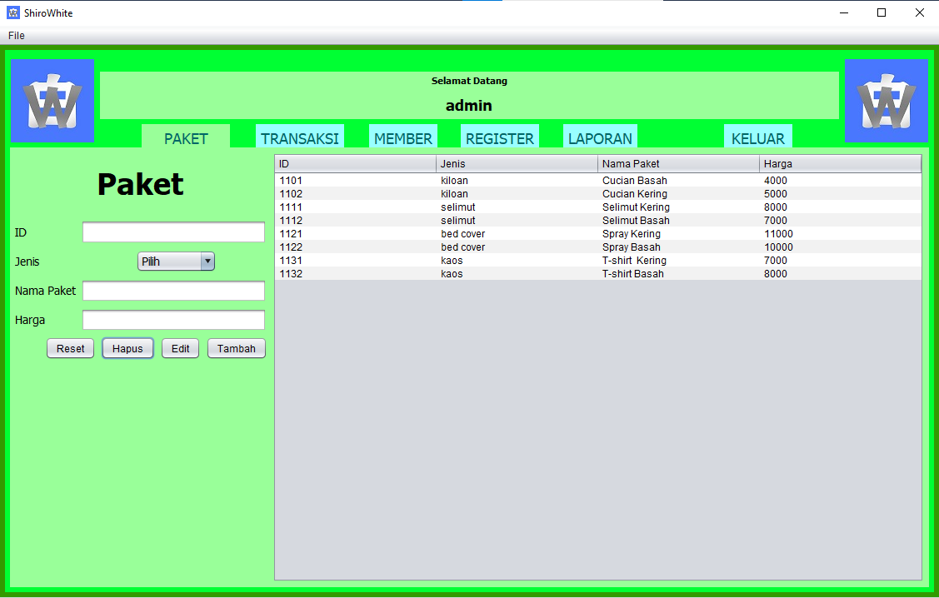

Nah sekarang kita kebagian Laporan atau pembuatan struk nya

Di bawah ini adalah contoh ketika semua data telah di di isi dan tinggal memilih dari table Total transaksi untuk di cetak

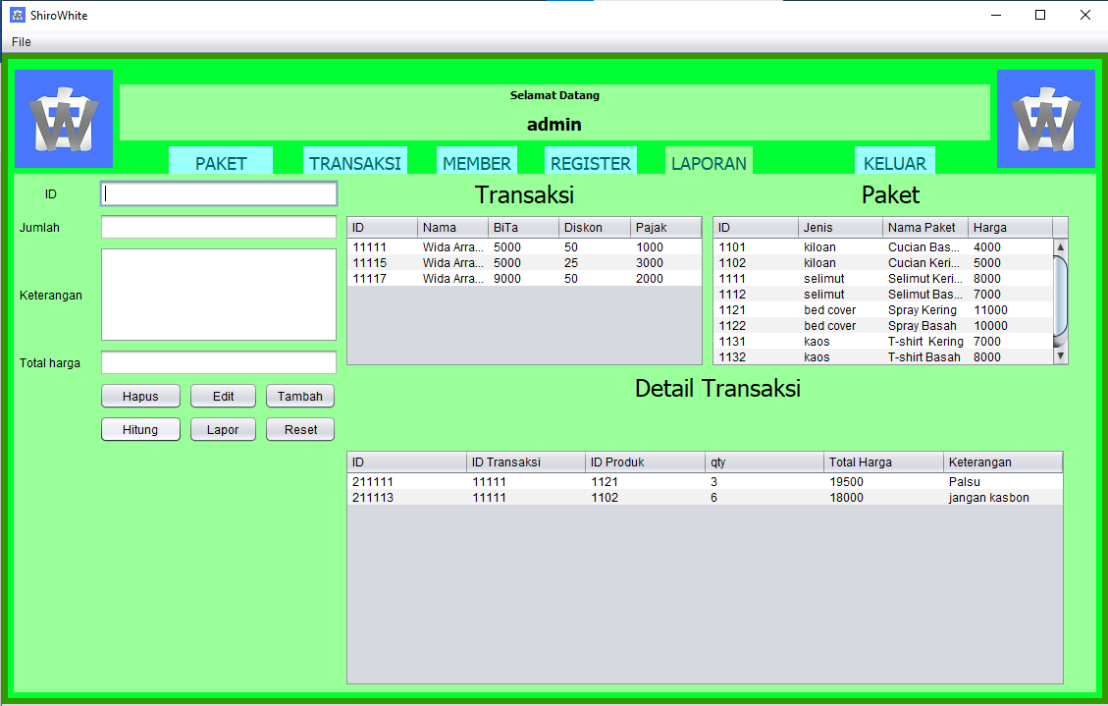

Setelah Memilih salah satu data Transaksi, anda tinggal menekan tombol laporan untuk melihat hasilnya

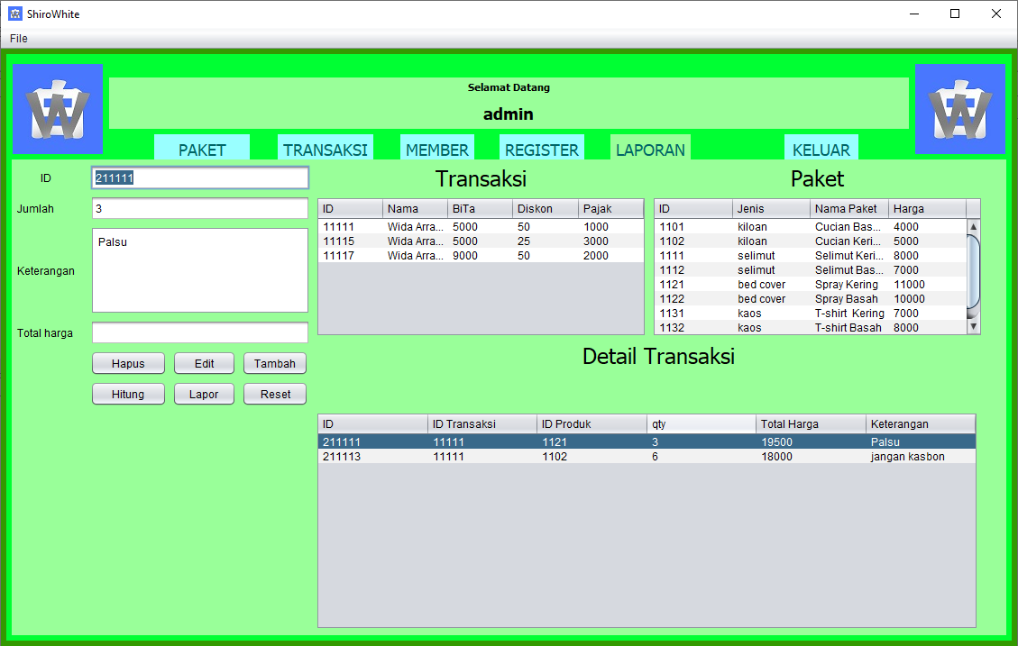

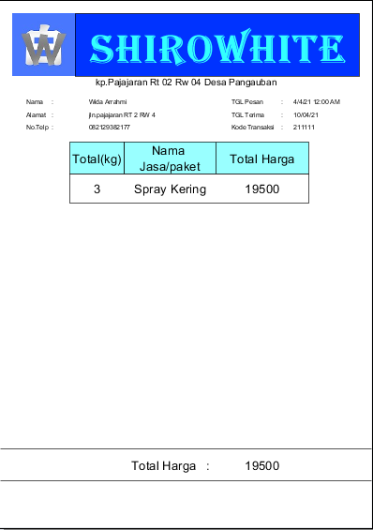

Sekian Dari Saya , Terima kasih atas perhatiannya